114學年度臺東縣戶外教育及海洋教育中心
執行學校 | 年級 | 學生參與人數 | 教師人數
長濱國中 | 七 | 19人 | 6人
3-1推動海洋教育課程成果報告
ㄧ、教材名稱：長揚海濱-七年級海洋生態暨浮潛課程
二、活動日期：5/14、5/21、5/28、6/3、6/10、6/15、6/22
三、活動地點：長濱國中、長濱漁港外沙灘、石梯坪風景區
四、活動流程:
日期 | 活動內容
114/5/14 | 水域安全基本知能
114/5/21 | 浮潛水性測試、親水練習
114/5/28 | 活動地形、生態介紹與教師共備
114/6/3 | 地形勘查、教師共備
114/6/10 | 活動行前風險管控說明
114/6/15 | 七年級海洋生態暨浮潛課程
114/6/22 | 活動後浮潛活動練習與討論

五、活動紀錄：(至少6張，越豐富越好。)
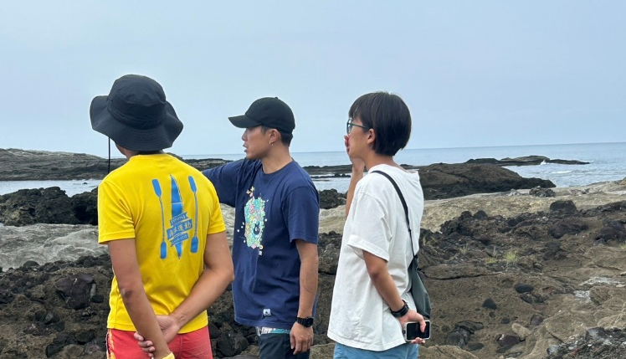 | 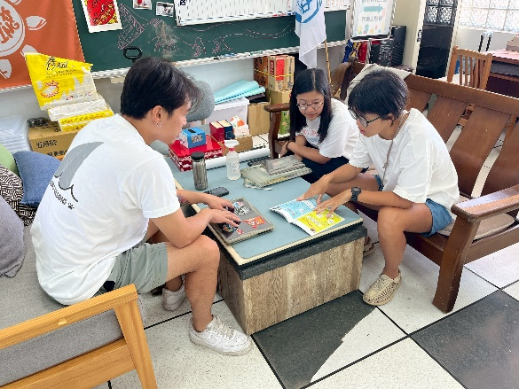
說明：專家諮詢與場勘、共備 | 說明：浮潛課程規劃
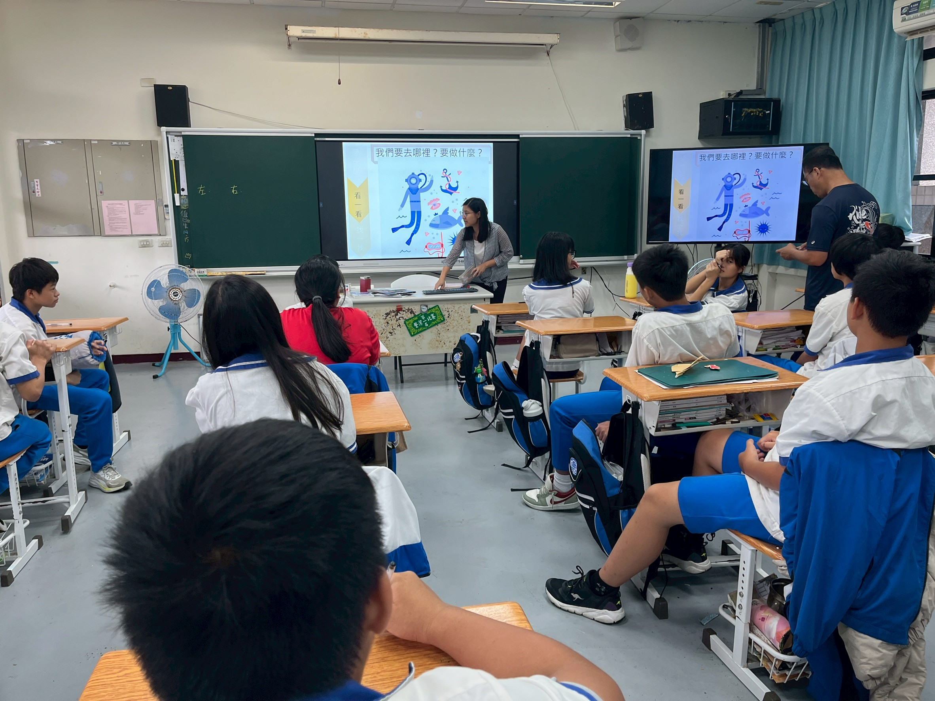 | 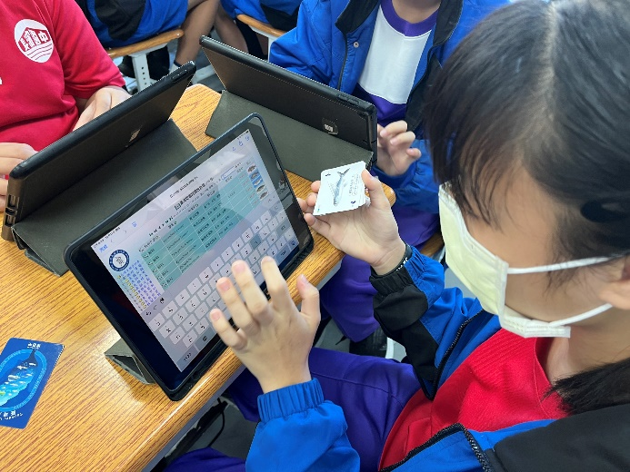
說明：學生共同參與風險評估與準備討論 | 說明：海洋生物檢索
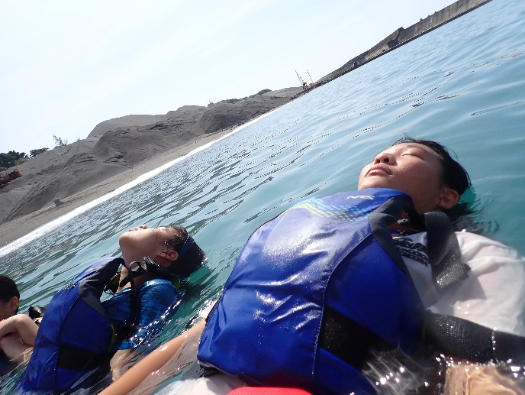 | 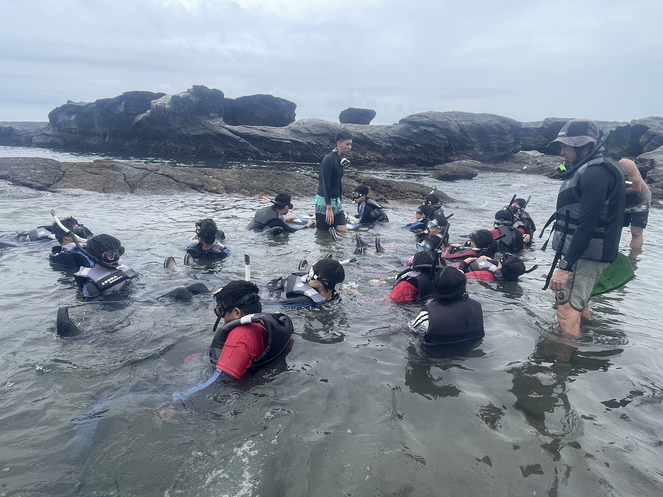
說明：水性與安全著裝測試 | 說明：基本面鏡呼吸管使用練習
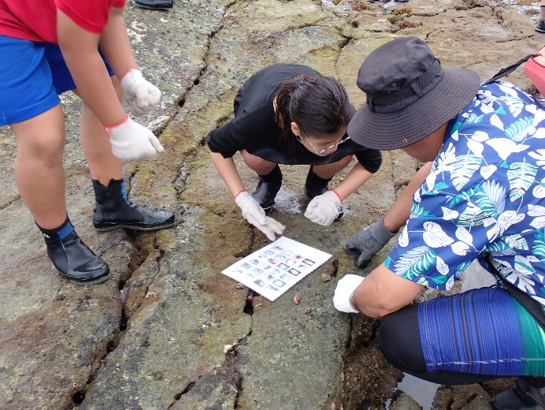 | 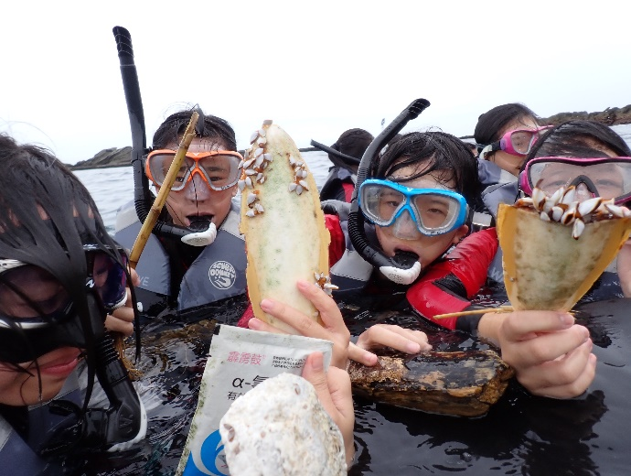
說明：潮間帶生物踏查 | 說明：浮潛生物踏查

六、學生回饋/成果: (文字記錄學生反應或是學生成果紀錄例如:學習單、小日記)
七、教師針對此路線的回饋與建議：
無

